АВГУСТ
12-18 августа
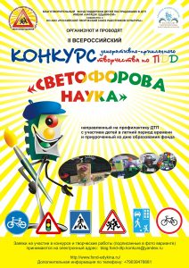Ученица Селезнева Полина приняла участие во II Всероссийском конкур16.09.2019-30.09.2019се декоративно-прикладного творчества по ПДД "Светофорова наука", направленном на профилактику ДТП, с работой "Правила перехода через дорогу велосипедиста".
16 августа прошла выставка рисунков, посвященная дню авиации (дню воздушного флота) - 18 августа. Сколько красивых самолетов и вертолетов нарисовали ребята.
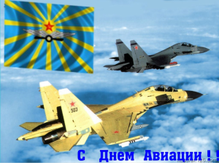
Продолжает работу дневная тематическая площадка. Ребята уже все соскучились по школе. Ждут 1 сентября.
5-11 августа
10 августа - день физкультурника. 9 августа на площадке прошли шуточные состязания на силу, выносливость, лоскость. Никто не остался побежденным.
8 августа - всемирный день кошек. Участники кейса № 52 принесли фотографии своих пушистых любимцев. Кто-то даже принес кошек в переносках. Все очень интересно рассказывали о своих домашних животных. Раздали 7 котят ученикам и учителям школы.
5 сентября ребята отряда ПДД провели тематическую игру, посвященную Международному дню светофора.
1-4 августа
2 августа поздравляли дедушек, пап и братьев с днем воздушно-десантных войск!

ИЮЛЬ
15-31 июля
28 июля ученики школы совместно с родителями и педагогами были участниками парада кораблей Новороссийской военно-морской базы. Великолепное зрелище!
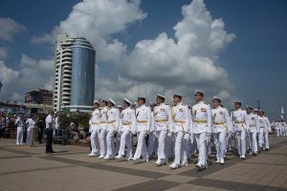
Продолжает работы дневная тематическая площадка. Ребята набираются сил, узнают много нового.
Не осталась без внимания работа лидеров движения "Сделаем вместе" В номинации "Русский Крым и Севастополь" в число победителей регионального этапа вошли Квашук Кристина и Рамазанова Мавиле! Поздравляем!

Вот и закончила работы рембригада. Очень помогли ребята при подготовке школы к новому учебному году.
8-14 июля
"Кипит" работа ремонтной бригады по подготовке школы к учебному году. Ребята стараются от души сделать школу красивой. И на пришкольном участке приводятся в порядок клумбы и кубанский дворик.
1-7 июля
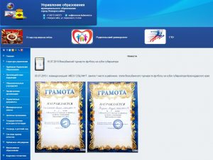Поздравляем! Команду юношей, занявших 1 место в районном этапе Всекубанского турнира на кубок губернатора по футболу.
1 июля. Приступила к работе ремонтная бригада. Ребятам предстоит помочь школе в подготовке к приемке на 2019-2020 учебный год.
4 июля. Прощание с ЛДП "Тропами добра". Торжественное мероприятие, прогулки по городу. Много нового и интересного узнали ребята в лагере. А какую зарядку бодрости получили на предстоящий учебный год!
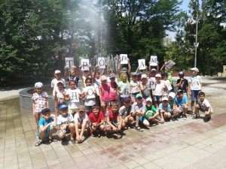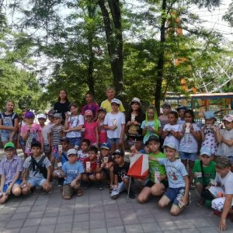

ИЮНЬ
25 - 30 июня
Продолжается лагерная смена. Сколько всего нового и интересного увидели и узнали ребята.
27 июня. Прошло торжественное вручение аттестатов выпускникам 9-х классов. Юноши и девушки получили свой первый в жизни документ об образовании. Желаем удачи и не останавливаться на достигнутом!
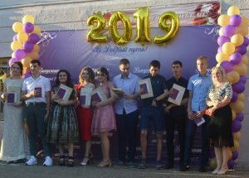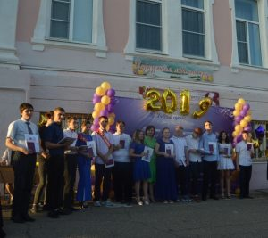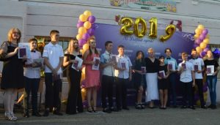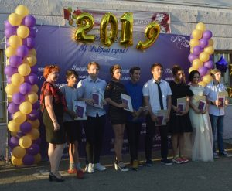
25 июня. УРА! УРА! УРА! У нас выпускной!!! Вот и закончилась школьная пора. Выпускники 11 А класса покидают стены школы. Пожелаем Удачи во взрослой жизни!
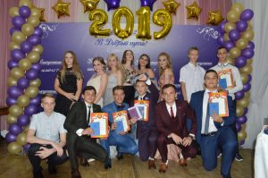
20-24 июня
Лето продолжается. ЛДП и ЛТО совершают прогулки, участвуют в "Зарнице" и "Поиске сокровищ". Команда юношей 9 А класса приняла участие в городском этапе соревнований по уличному баскетболу. Идет подготовка к выпускному вечеру.
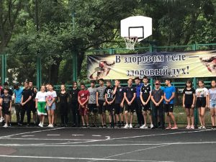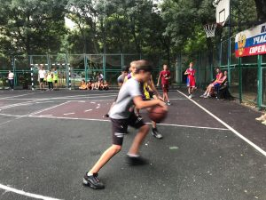
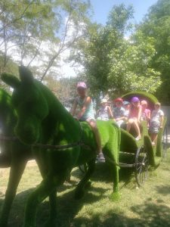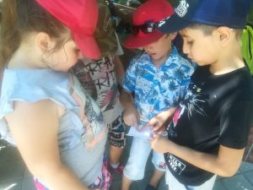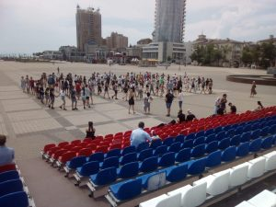
19 июня
Дети из ЛДП гуляли по городу и посещали парк им. К.Маркса. Дети из ЛТО убирали в классах и работали на клумбах.
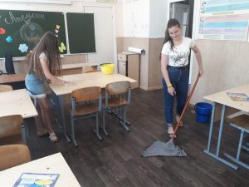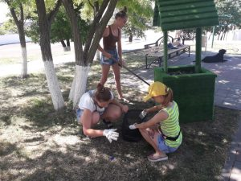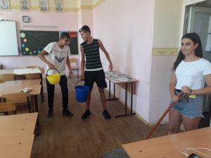
Команда юношей 8 А класса заняла 2 место в районном этапе турнира по уличному баскетболу и вышла на городской этап. Поздравляем!
Капитан команды - Трелицкий Эдуард.
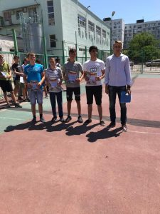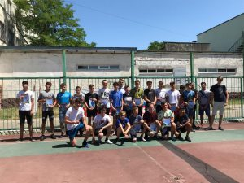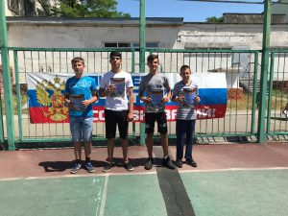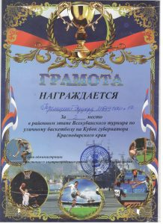
18 июня
Ребята из ЛДП "Тропами добра" побывали в боулинге и в парке им. Карла Маркса. Ребята из ЛТО готовят парты к новому учебному году.
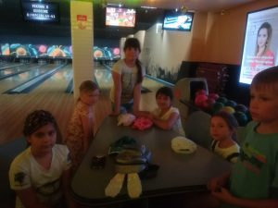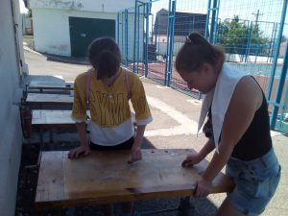
Школьные команды приняли участие в соревнованиях по уличному баскетболу в СОШ № 32.
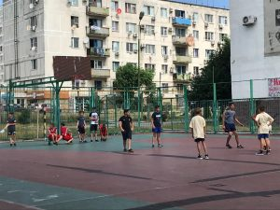
на Форумной площади проходят репетиции выпускного бала.
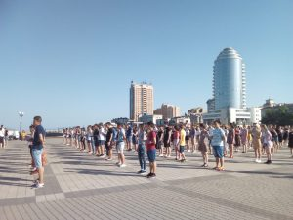
17 июня
Состоялось торжественное открытие летней лагерной смены в ЛДП "Тропами добра" и ЛТО "Легенда № 17". Ребят ждут увлекательные мероприятия, море и приятный отдых.
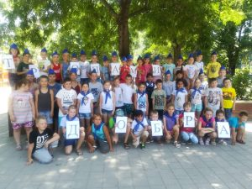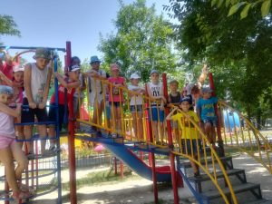
Школьные команды приняли участие в соревнованиях по уличному баскетболу в СОШ № 32.
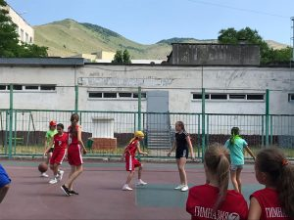
16 июня
На Форумной площади проводятся репетиции Выпускного бала с учениками 11 А класса.
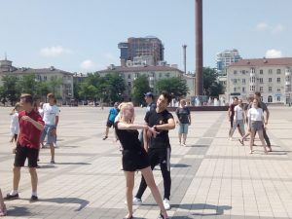
15 июня
Закончилась 1 смена в ДОЛ "Глобус". Отдохнувшие школьники вернулись в город. Среди них - ученик 8 В класса Князев Александр, получивший благодарность от администрации ДОЛ "Глобус" за активное участие в жизни лагеря.
12 июня
Педагоги школы приняли участие в торжественном митинге, посвященном Дню России
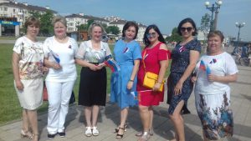
1-11 июня
Полным ходом идут экзамены! А в школе кипит подготовка к ЛДП и ЛТО, а также к новому учебному году.
Работает летняя спортивная площадка.
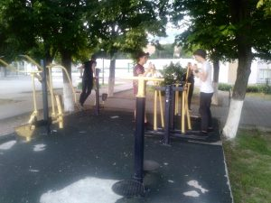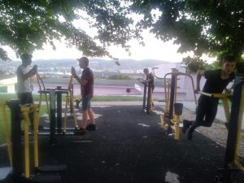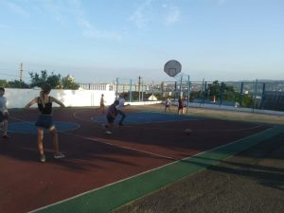
1 июня
Педагоги и ученики школы приняли участие в праздничных мероприятиях, посвященных Дню защиты детей, проведенных в парках города. Экологи высаживали цветы на клумбы. ЮИДовцы участвовали в соревнованиях, проведенных отделом ГИБДД. Учителя участвовали в шахматном блиц-турнире. Учителя начальное школы проводили мастер-классы по изготовлению поделок из пластический массы. На Форумной площади ученики и педагоги приняли участие в акции "Я успешен!" Я не курю!", где с успехом выступили волонтеры-медиаторы СОШ № 17.
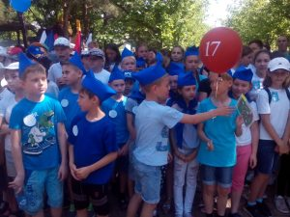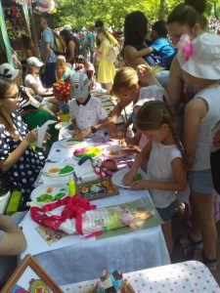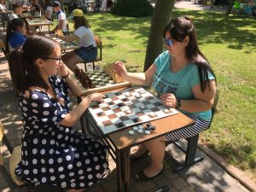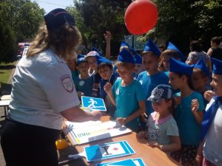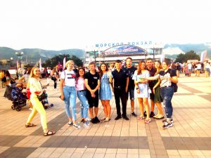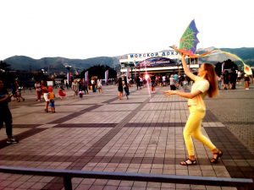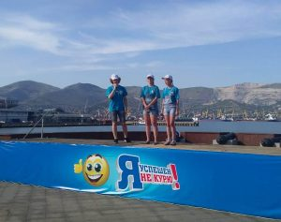

МАЙ
27 мая - 31 мая
Вот и началась пора экзаменов. Свои знания, полученные в школе, представит показать выпускникам 9 и 11 классов. Удачи!!!
25 мая
Ученики школы приняли участие в торжественной линейке общественных объединений
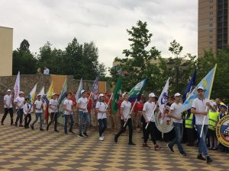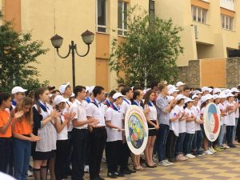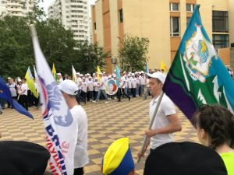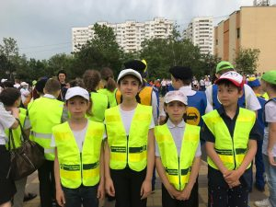
23 мая
Вот и прозвенел последний в этом учебном году звонок. Попрощались со школой выпускники 11 и 9=х классов. В небо запущены шары и колокольчик, ознаменовавший окончание школы. Пожелаем же успехов выпускникам на экзаменах.
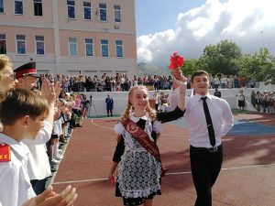 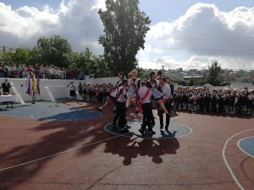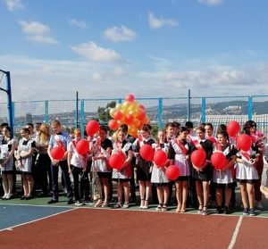
18 мая 2019 года в городе Горячий Ключ прошли Краевые соревнования «Российский Азимут» в рамках Всероссийских массовых соревнований по спортивному ориентированию «Российский Азимут». В дисциплине кросс-выбор ученица 7А класса Юрова Екатерина (Ж 14) заняла 1 место.
9 мая
Педагоги и ученики школы приняли участие в параде "Бессмертный полк", в акции "Стена Памяти", концерте в парке им. Карла Маркса, на солдатском привале отведали каши, вступили перед ветеранами.
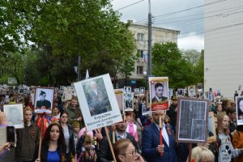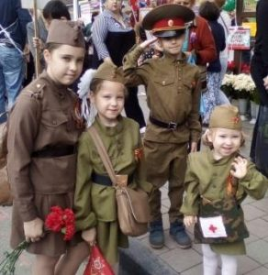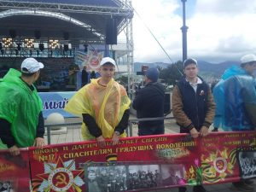
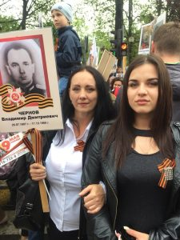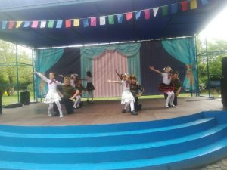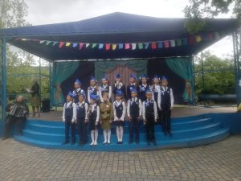
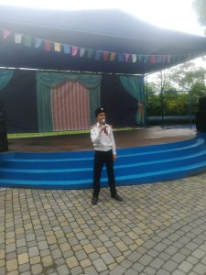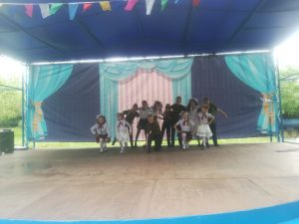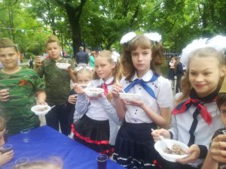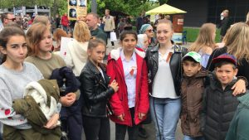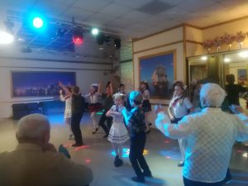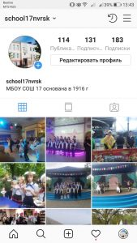
8 мая
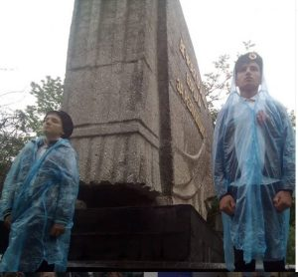 Вахта Памяти у закрепленного за школой памятника борцам за революцию.
В городе Кисловодске (Ставропольский край) с 26 по 30 апреля 2019 г. проводились чемпионат и первенство Южного и Северо-Кавказского федеральных округов по спортивному ориентированию. Спортсмены соревновались в трех дисциплинах:
1 день - кросс-классика, 2 день - кросс многодневный, 3 день - кросс-классика общий старт.
Призерами соревнований в отдельных дисциплинах стали ученицы 7 А класса
1 день - Ж-14 – 2 место - Юрова Екатерина,
2 день - Ж-14 – 3- место - Юрова Екатерина.
3 день - Ж-14-2 3- место - Гах Елизавета
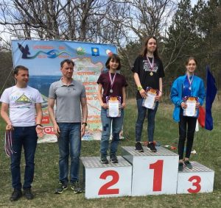
ГОТОВИМСЯ К 9 МАЯ
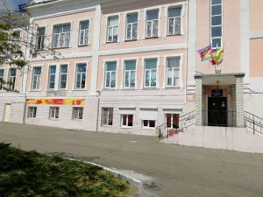 Школа украшена к празднику. Обновлен банер, вывешены флаги.
6 мая В рамках празднования 74 годовщины Победы в Великой Отечественной войне в школе прошел смотр строя и песни. Ребята очень ответственно подошли к подготовке. Итог: победил 7 Б класс и 4 А класс. Поздравляем!
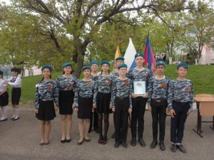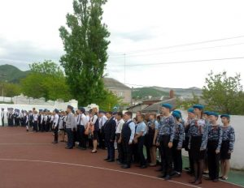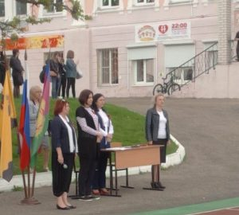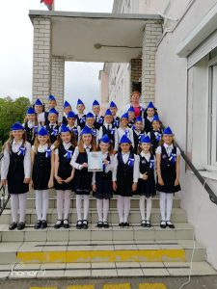
6 мая в библиотеке им. Островского прошло мероприятие с участием ветеранов и участников Великой Отечественной войны, представителей администрации Восточного округа, учеников СОШ № 17 - "Читаем детям о войне". Школу представляли ученики 7а класса и классный руководитель Антонова С.П.
Отмечено в Инстаграмме
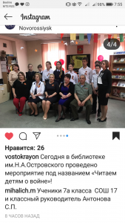
Ученики начальной школы Сулейманов А (2а класс), Сулейманов Е (2 а класс), Казымов Т. приняли участие в Открытом турнире по Ушу-саньда Республики Крым и стали победителями. ПОЗДРАВЛЯЕМ!!!
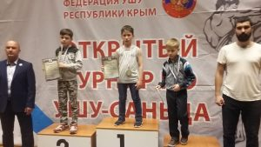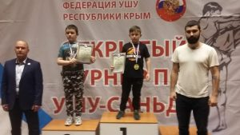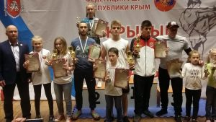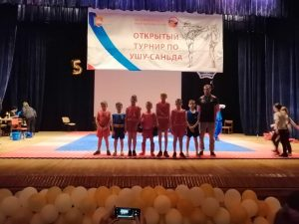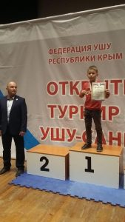
1 мая. Педагоги и ученики школы приняли участие в Первомайской демонстрации. В праздничных колоннах прошли участники РДШ, Юнармейцы, ЮИДовцы, Одаренные дети, спортсмены, спасатели, экологи , "роботы", выпускники и первоклассники. После демонстрации ученики вместе с педагогами совершили прогулки по городу.
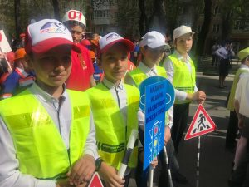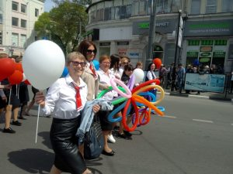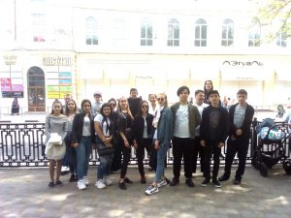
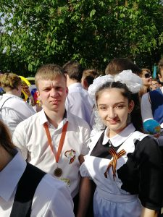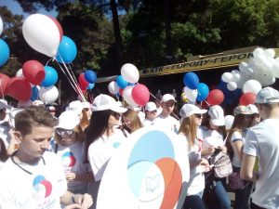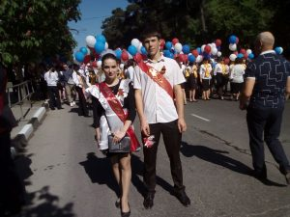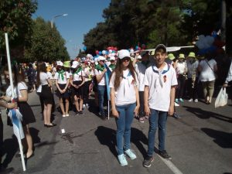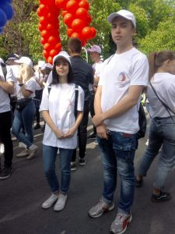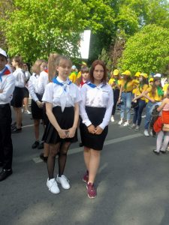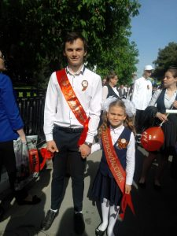

АПРЕЛЬ
27 апреля ученики школы посетили Крым.
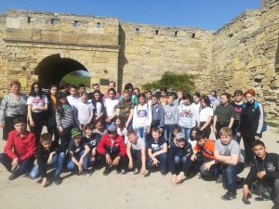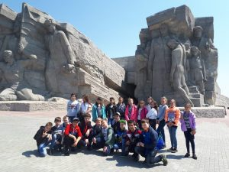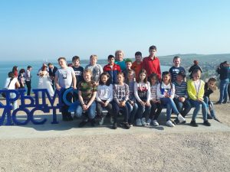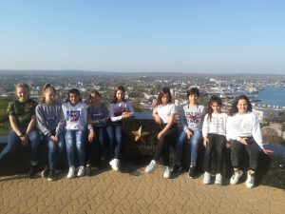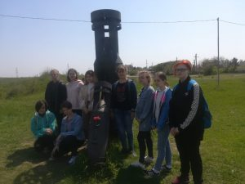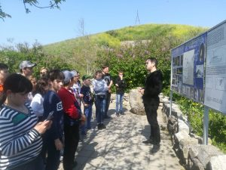
Лидеры движения Русский Крым и Севастополь 20-24 апреля провели классные часы с учениками начальной школы. Рассказали об истории России и Крыма. Вместе нарисовали плакат "Россия и Крым вместе навеки". Отчет выставлен на страницу Всероссийского движения.
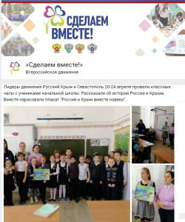
Лидеры движения "Здоровое питание-активное долголетие" 15-19 апреля провели серию классных часов с учениками начальной школы о правильном питании, пользе овощей и фруктов. Отчет выставлен на страницу Всероссийского движения.
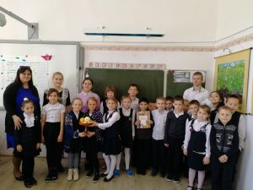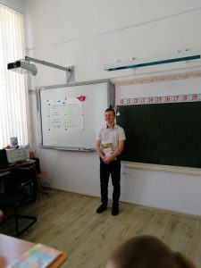
15 апреля
Учитель обществознания Батрасова И.М. приняла участие в краевом конкурсе, приуроченном к V Всероссийской неделе финансовой грамотности.
#финликбез_крд #финграм #кубань_сегодня #даешь_знания_о_финансах#конкурс_финликбез
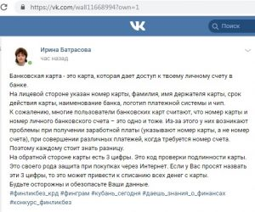
Учитель начальных классов Осипова Е.Б. приняла участие в муниципальном конкурсе профессионального мастерства "Урок с реализацией системно-деятельностного метода в начальной школе"
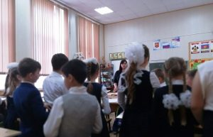
12 апреля - День космонавтики. Во всех классах прошли классные часы, посвященные этой дате.
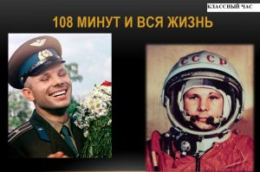
11 апреля в СОШ № 17 прошел Урок Мужества, посвященный международному дню освобождения узников фашистских концлагерей.
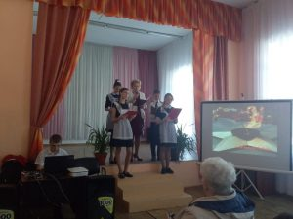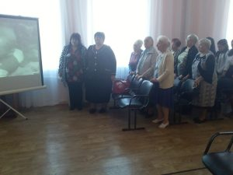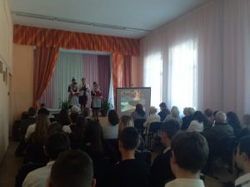
9 апреля прошел конкурс санитарных дружин "Медицина для всех и для каждого". Команда МБОУ СОШ № 17 заняла 3 место. Капитан команды Меджевская Софья стала лучшей из капитанов! Поздравляем!
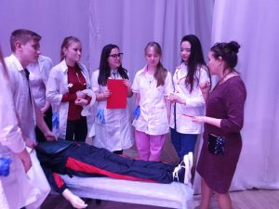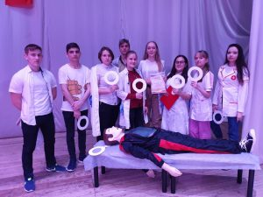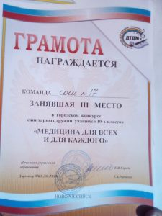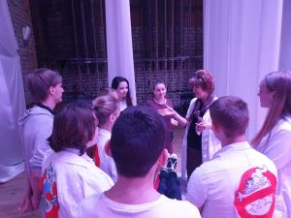
Городской фестиваль - выставка "Мир увлечений"
Ученики школы приняли участие в фестивале - направлены работы
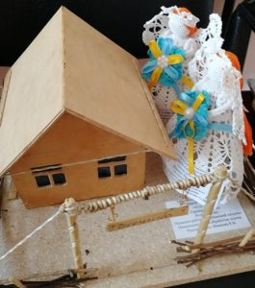 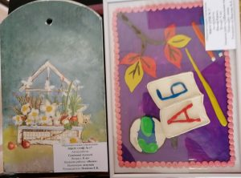 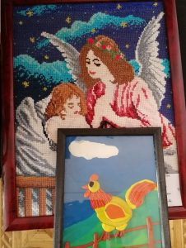 cof
В рамках акции "Внимание, дети!" 1-3 апреля были проведены практические занятия по ПДД с учениками начальной школы. Занятия проводили ученики 7,9 классов - волонтеры отряда ЮИД школы.
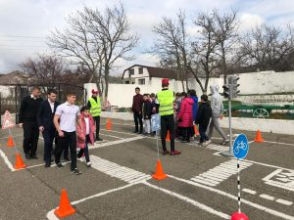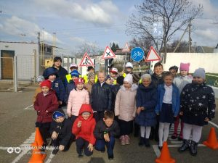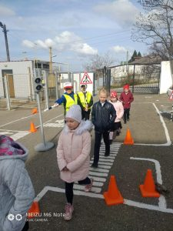
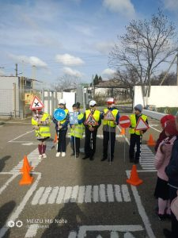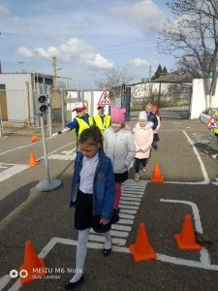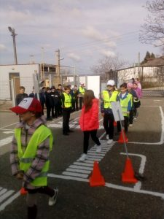
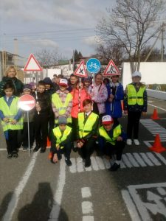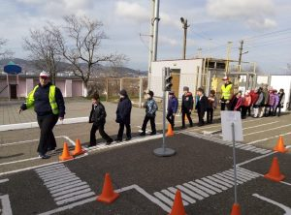
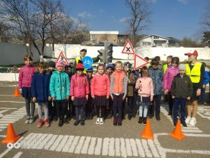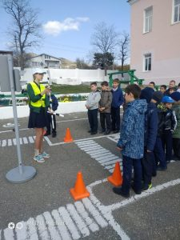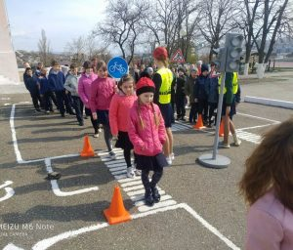

Каждый год вся планета 1 апреля отмечает Международный День птиц
Чтобы создать хорошие условия нашим пернатым друзьям, в общеобразовательных организациях города Новороссийска 1 апреля стартует акция «Подарим дом птицам». В ходе акции школьники смастерили скворечники. Согретые теплом рук и детских сердец 6 апреля домики для птиц были вывешены в парке им. К.Маркса и скоро встретят своих певчих новоселов!
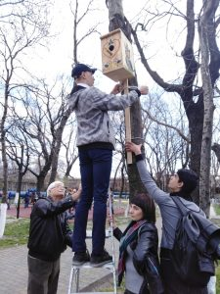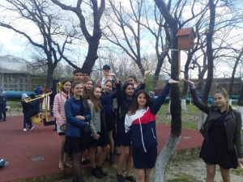

МАРТ
КАНИКУЛЫ!!!
И в дни каникул двери школы распахнуты для детей. КВН, дополнительные занятия, работа в музейном клубе, тренировки и многое-многое другое...
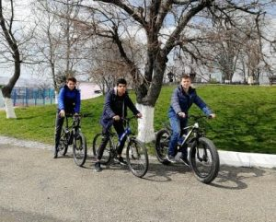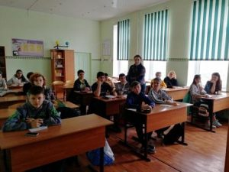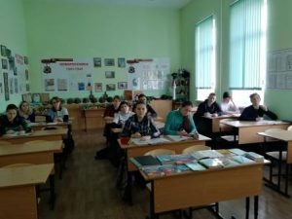
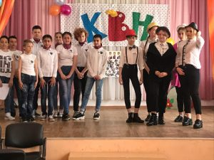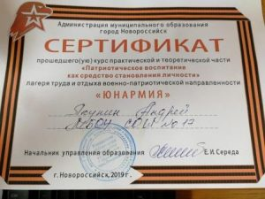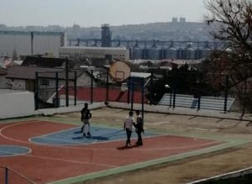
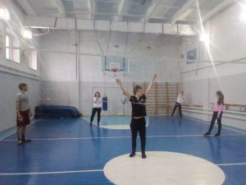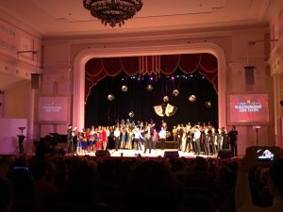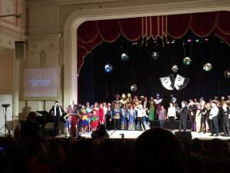
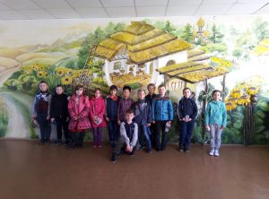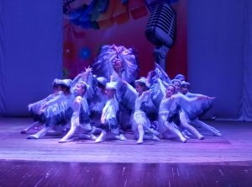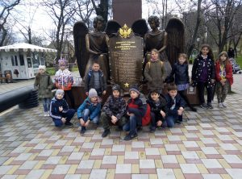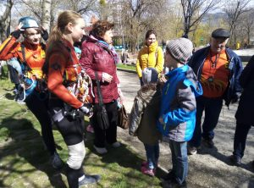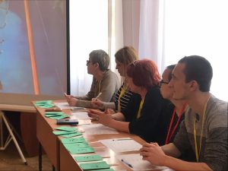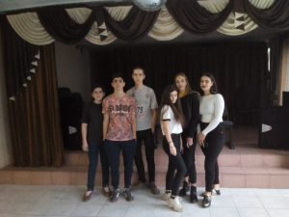
С 25 по 28 марта 2019 года на базе МБОУ СОШ № 10 прошел весенний сбор образовательного и культурно-просветительского проекта. Ребята на весеннем сборе попробовали себя в 6-ти различных направлениях: журналистика, вокал, танцы, КВН, театр и фото/видеосъёмка. Для работы были приглашены профессионалы своего дела, готовые поделиться своим опытом и знаниями с учащимися. На закрытии проекта каждый отряд представил результаты своей работы в творческих номерах и зарисовках.
15 марта на базе МАОУ СОШ №40 состоялся муниципальный этап Всероссийского конкурса юных чтецов « Живая классика», в котором приняла участие ученица 6а класса Раинская Арина и получила диплом участника.
9-14 марта
Акция "Безопасность дорожного движения.
Идет подготовка к участию в акции "Подари дерево любимому городу".
Идет подготовка к участию в фестивале - выставке "Мир увлечений". В школе объявлен конкурс поделок, лучшие из которых будут представлены на фестивале.
14 марта ученики 9-11 классов приняли участие в сдаче норм ГТО.
Ученики и педагоги школы приняли активное участие в масленичной неделе на Пушкинской аллее.
Ученики 3, 4 классов посетили библиотеку им. Островского и приняли участие в программе "Масленица".
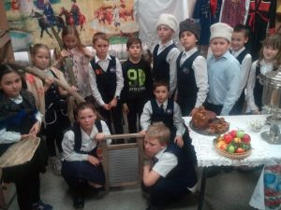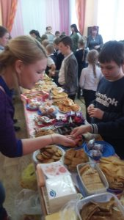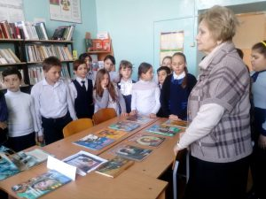
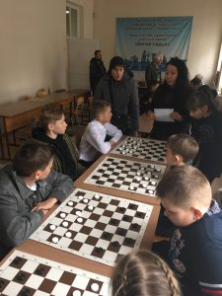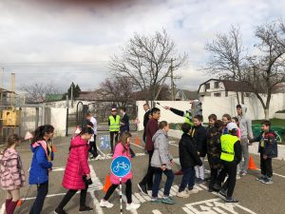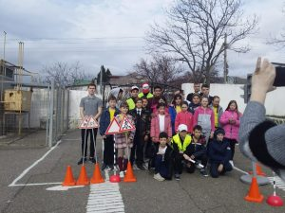
1-7 марта
Во всех образовательных организациях города Новороссийска 1 марта 2019 года организованы профилактические мероприятия по формированию здорового образа жизни, направленные на отказ от вредных привычек и борьбу с наркоманией и наркобизнесом:
- проведены тематические линейки и зарядки «Дети Кубани - за здоровый образ жизни!» с участием волонтерских отрядов;
- проведены творческие мастерские по выпуску плакатов и буклетов «Мы - за здоровый образ жизни!»
- проведены классные часы, круглые столы, отчетные выступления волонтерских школьных отрядов с просмотром роликов с сопутствуюшей профилактической беседой и обсуждением.
4 марта - началась масленичная неделя! Идет конкурс на лучший блин, лучший стих.
5 марта 2019 года школьники города- героя приняли активное участие в военно-патриотической акции "Сирийский перелом". Маршрут военного эшелона от Москвы до Владивостока и обратно должен занять 75 дней. Эшелон сделает остановки в 60 городах России.
5 марта ученики и педагоги школы приняли участие в масленичных гуляниях на аллее Пушкина
6 марта ученики 6-7 классов приняли участие в мероприятии "Масленица" в библиотеке им. Островского
7 марта в адрес учителей школы - поздравления от учеников и родителей.
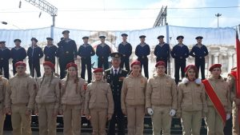

ФЕВРАЛЬ
26 февраля в Новороссийске состоялась Всероссийская акция «Единый день сдачи ЕГЭ родителями». Взрослые писали ЕГЭ по русскому языку и базовой математике на базе муниципального автономного общеобразовательного учреждения лицей «Морской технический», который является пунктом проведения ЕГЭ.
Акция уже третий год проводится по инициативе Рособрнадзора во всех регионах России.
Цель акции - апробирование процедур проведения единого государственного экзамена и повышение информированности родителей выпускников.
В акции приняло участие 120 родителей из разных школ города (в том числе 3 родителя из СОШ № 17), представители депутатского корпуса, администрации города, управления образования, СМИ.
Участников акции подробно ознакомили со всеми важными моментами проведения ЕГЭ. Они:
- прошли процедуру допуска в экзаменационные аудитории,
- прослушали подробный инструктаж участника,
- увидели технологию печати
- познакомились с формой заполнения бланков и выполнили работу над краткой версией контрольных измерительных материалов (КИМов) по русскому языку и базовой математике
- ознакомились с процедурой сканирования бланков,
- увидели как работает система видеонаблюдения в экзаменационных аудиториях.
Экзаменационная комиссия после проверки работ объявила результаты экзамена.
Начальник управления образования Середа Елена Иосифовна и заместитель начальника управления образования Бобровная Наталья Ивановна подробно ответили на вопросы родителей, возникшие в ходе проведения акции.
Основная задача родителей - создать оптимальные комфортные условия для подготовки ребенка в экзаменационную пору и не мешать ему. Поощрение, поддержка, реальная помощь, а главное - спокойствие взрослых помогают ребенку успешно справиться с собственным волнением.
Акция помогла участникам на собственном примере понять психологическое состояние ребенка во время экзамена и еще раз показала родителям насколько важна для детей их поддержка и понимание.
________________________________________________________
В рамках проведения месячника оборонно-массовой и военно-патриотической работы 22 февраля 2019 года в МБОУ СОШ №17 прошел Семейный клуб выходного дня, в котором приняли участие представители казачьего общества Восточного внутригородского района - есаул Грачев В.Ф., сотник Казаков А.Н., сотник Цепкало А.А., урядник Клетушкин А.А., ученики 7 классов и их родители. Открыли Семейный клуб выходного дня спортивными соревнованиями. Между собой соревновались учащиеся 7 – х классов. Как и всегда, победила дружба. Была представлена выставка военной одежды, ребята могли примерить экспонаты на себя. Есаул Грчев В.Ф. ознакомил учащихся с боевым казачьим оружием, рассказал его историю.
22 февраля ученики школы познакомились с работой кинологической службы МВД по г. Новороссийску. Ребята смогли увидеть как работает кинолог с собакой/
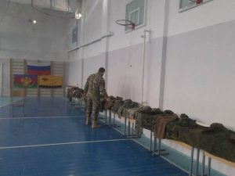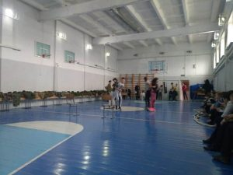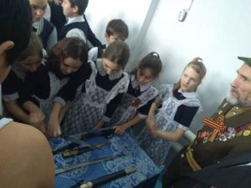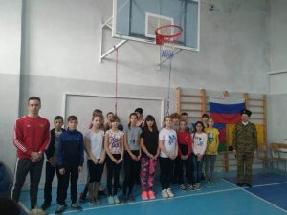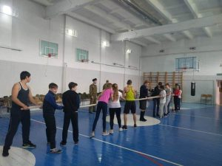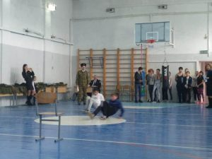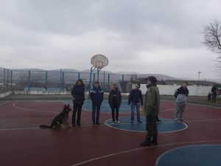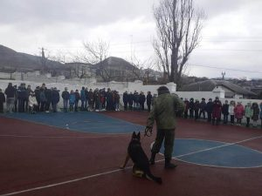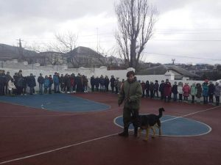
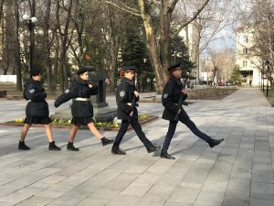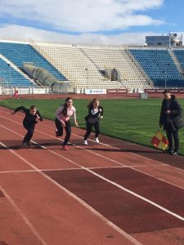

22 февраля в СОШ № 17 была проведена торжественная линейка, посвященная закрытию месячника оборонно-массовой и военно-патриотической работы. Награждены призеры и победители соревнований, конкурсов.
21 февраля в СОШ № 17 прошло торжественное мероприятие, посвященное Дню Защитника Отечества. На концерте присутствовали представитель УВО ВНГ МВД, ветераны и участники Великой Отечественной войны, ветераны военной службы. Были торжественно вручены паспорта гражданина Российской Федерации лицам, достигшим 14-летнего возраста. Ученики школы своими песнями, танцами, стихами поздравили присутствующих. Ветеранам и сотрудникам были вручены подарки.
21 февраля в СОШ № 17 прошел Международный день родного языка. Была проведена выставка стенгазет, альбомов, рисунков, кукол в национальных костюмах.
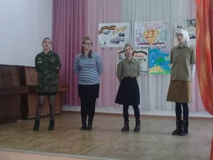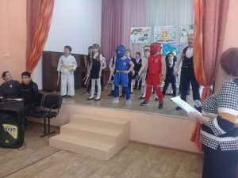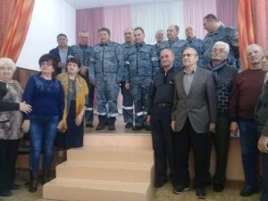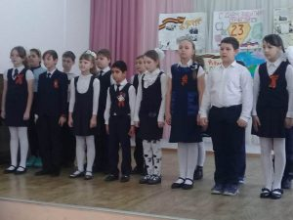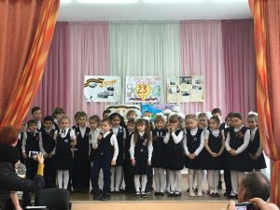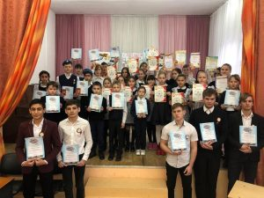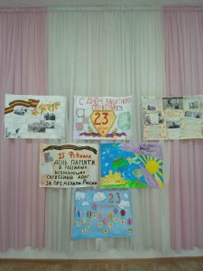
16 февраля юноши СОШ № 17 приняли участие в городском конкурсе "А, ну-ка, парни!"
16 февраля хор 3"а" класса и ученица 7"а" класса А Заяц приняли участие в конкурсе "Поющая Кубань".
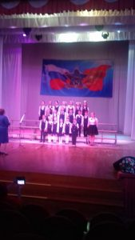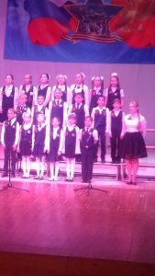

15 февраля ученики школы приняли участие в олимпиаде по шахматам в рамках программы "Шахматы в школу". Пожелаем удачи!
11.02.2019 г. юнармейцы школы заступили на Вахту Памяти на Посту № 1 на Площади Героев. Вахта продлится до 15.02.2019 г.
11.02.2019 г. ученики школы посетили кинотеатр "Нептун" и посмотрели фильм "Спасти Ленинград".
9 февраля ученики 6-7 классов посетили выставку "Великая Отечественная война" в Новороссийском музее-заповеднике.
7 февраля на базе ФГБОУ ВО «Государственный университет имени адмирала Ф.Ф. Ушакова» прошел ФЕСТИВАЛЬ НАУКИ И ТЕХНИКИ ШКОЛЬНИКОВ И МОЛОДЕЖИ, студенческих научных сообществ университета и научных обществ средних общеобразовательных организаций МО г. Новороссийск. Ученики 9 - х классов СОШ № 17 приняли участие в Фестивале, проводимом накануне Дня Российской Науки.
"НЕДЕЛЯ БЕЗОПАСНОГО РУНЕТА"
Прошла в МБОУ СОШ № 17 с 05.02.2019 г. по 14.02.2019 г. В мероприятиях приняли участие все ученики школы. Были организованы классные часы - лекции по параллелям. Ребятам рассказывали о пользе и вреде Интернета, правилах поведения в Сети. Были проведены викторины (6-8 кл), круглые столы (9-11 кл).
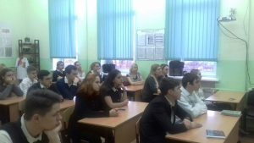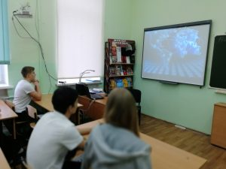
Месячник оборонно-массовой и военно-патриотической работы 23.01.2019-23.02.2019
1 и 2 февраля в СОШ № 17 были проведены торжественные линейки, посвященные 51 годовщине операции "Бескозырка" и 76 годовщине высадки десанта на Малую Землю.
Состоялась встреча с участниками "Шхуны ровесников" в СОШ № 18.
3 февраля ученики 6-7 классов приняли участие в акции "Белые чайки". Вечером педагогический коллектив и учащиеся 8-11 классов приняли участие в торжественном мероприятии "Бескозырка"
3 февраля отряд Юнармейцев города пополнили 2 ученика нашей школы.
Юноши принимают участие в соревнованиях в рамках месячника.
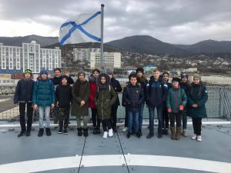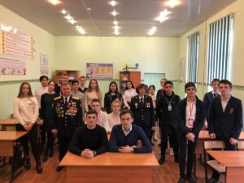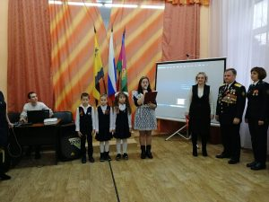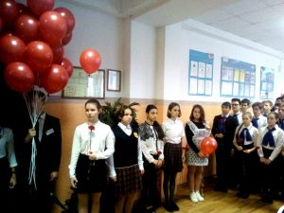
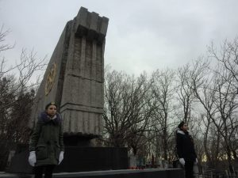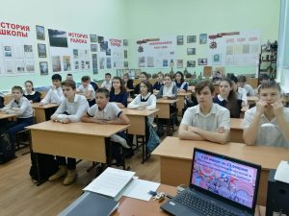
С 1 по 3 февраля 2019 года в Москве прошёл финальный этап Всероссийского конкурса научно-исследовательских работ имени Д. И. Менделеева. В мероприятиях финального тура приняли участие 594 школьника из 54 регионов России, а также более 200 научных руководителей. Ученик МБОУ СОШ № 17 Востриков Владимир занял 3 место и ему были вручены диплом, медаль и кубок. Это заслуженная победа Владимира. Пожелаем ему успехов в дальнейших исследованиях.
Благодарность за всестороннюю поддержку талантливых школьников и организацию исследовательской деятельности была объявлена заместителю директора по НМР МБОУ СОШ № 17 Батрасовой Ирине Михайловне.
26.01-01.02.2019 г. проходил муниципальный этап конкурса профессионального мастерства "Учитель года Кубани-2019". Учитель начальных классов Осипова Екатерина Борисовна стала ЛАУРЕАТОМ и заняла 4 место! ПОЗДРАВЛЯЕМ!

ЯНВАРЬ
С 21 по 25 января ученик 10 "А" класса Востриков В. принимал участие в региональном этапе Всероссийской олимпиады школьников по биологии. По итогам этапа Владимир получил сертификат участника. ПОЗДРАВЛЯЕМ!
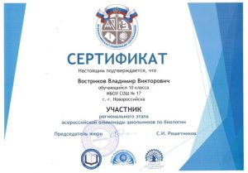
26 января ученики 1-4 классов приняли участие в муниципальном этапе олимпиады школьников по математике. Пожелаем удачи!
25 января родители учеников 8-9 классов приняли участие в акции "Итоговое собеседование для родителей" в рамках подготовки к ГИА-9 2018-2019 учебного года
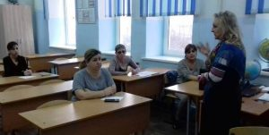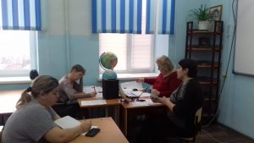
17 января 2019 года в рамках празднования 30-летия вывода советских войск из Афганистана в МБОУ СОШ № 17 были проведены Уроки Мужества.
Приглашенные на Уроки Мужества гости: депутат Городской Дума Балтина Н.М.; председатель Совета ветеранов Новороссийского Краснознаменного пограничного отряда, подполковник в отставке, ветеран боевых действий в Афганистане Быков В.Г., ветеран боевых действий в Афганистане, майор в отставке Бухтин А.С. встретились с учениками 3-7 классов (в количестве 127 человек).
Ученики 7 «А» класса открыли Урок Мужества небольшим концертом – реквиемом. Присутствующим был показан видеофильм, посвященный 30-летию вывода войск СССР из Афганистана.
Ветераны рассказали детям о выполнении солдатского интернационального долга в Афганистане. Учащиеся не хотели отпускать гостей, задавая им много вопросов о солдатской службе.
